# CÔNG TY CỔ PHẦN

Digitally signed by CÔNG TY CỔ PHẦN XÂY DỰNG COTECCONS

DN: C=VN, S=THÀNH PHỐ HỒ CHÍ MINH, CN=CÔNG TY CỔ PHẦN XÂY DỰNG COTECCONS,



XÂY DỰNG

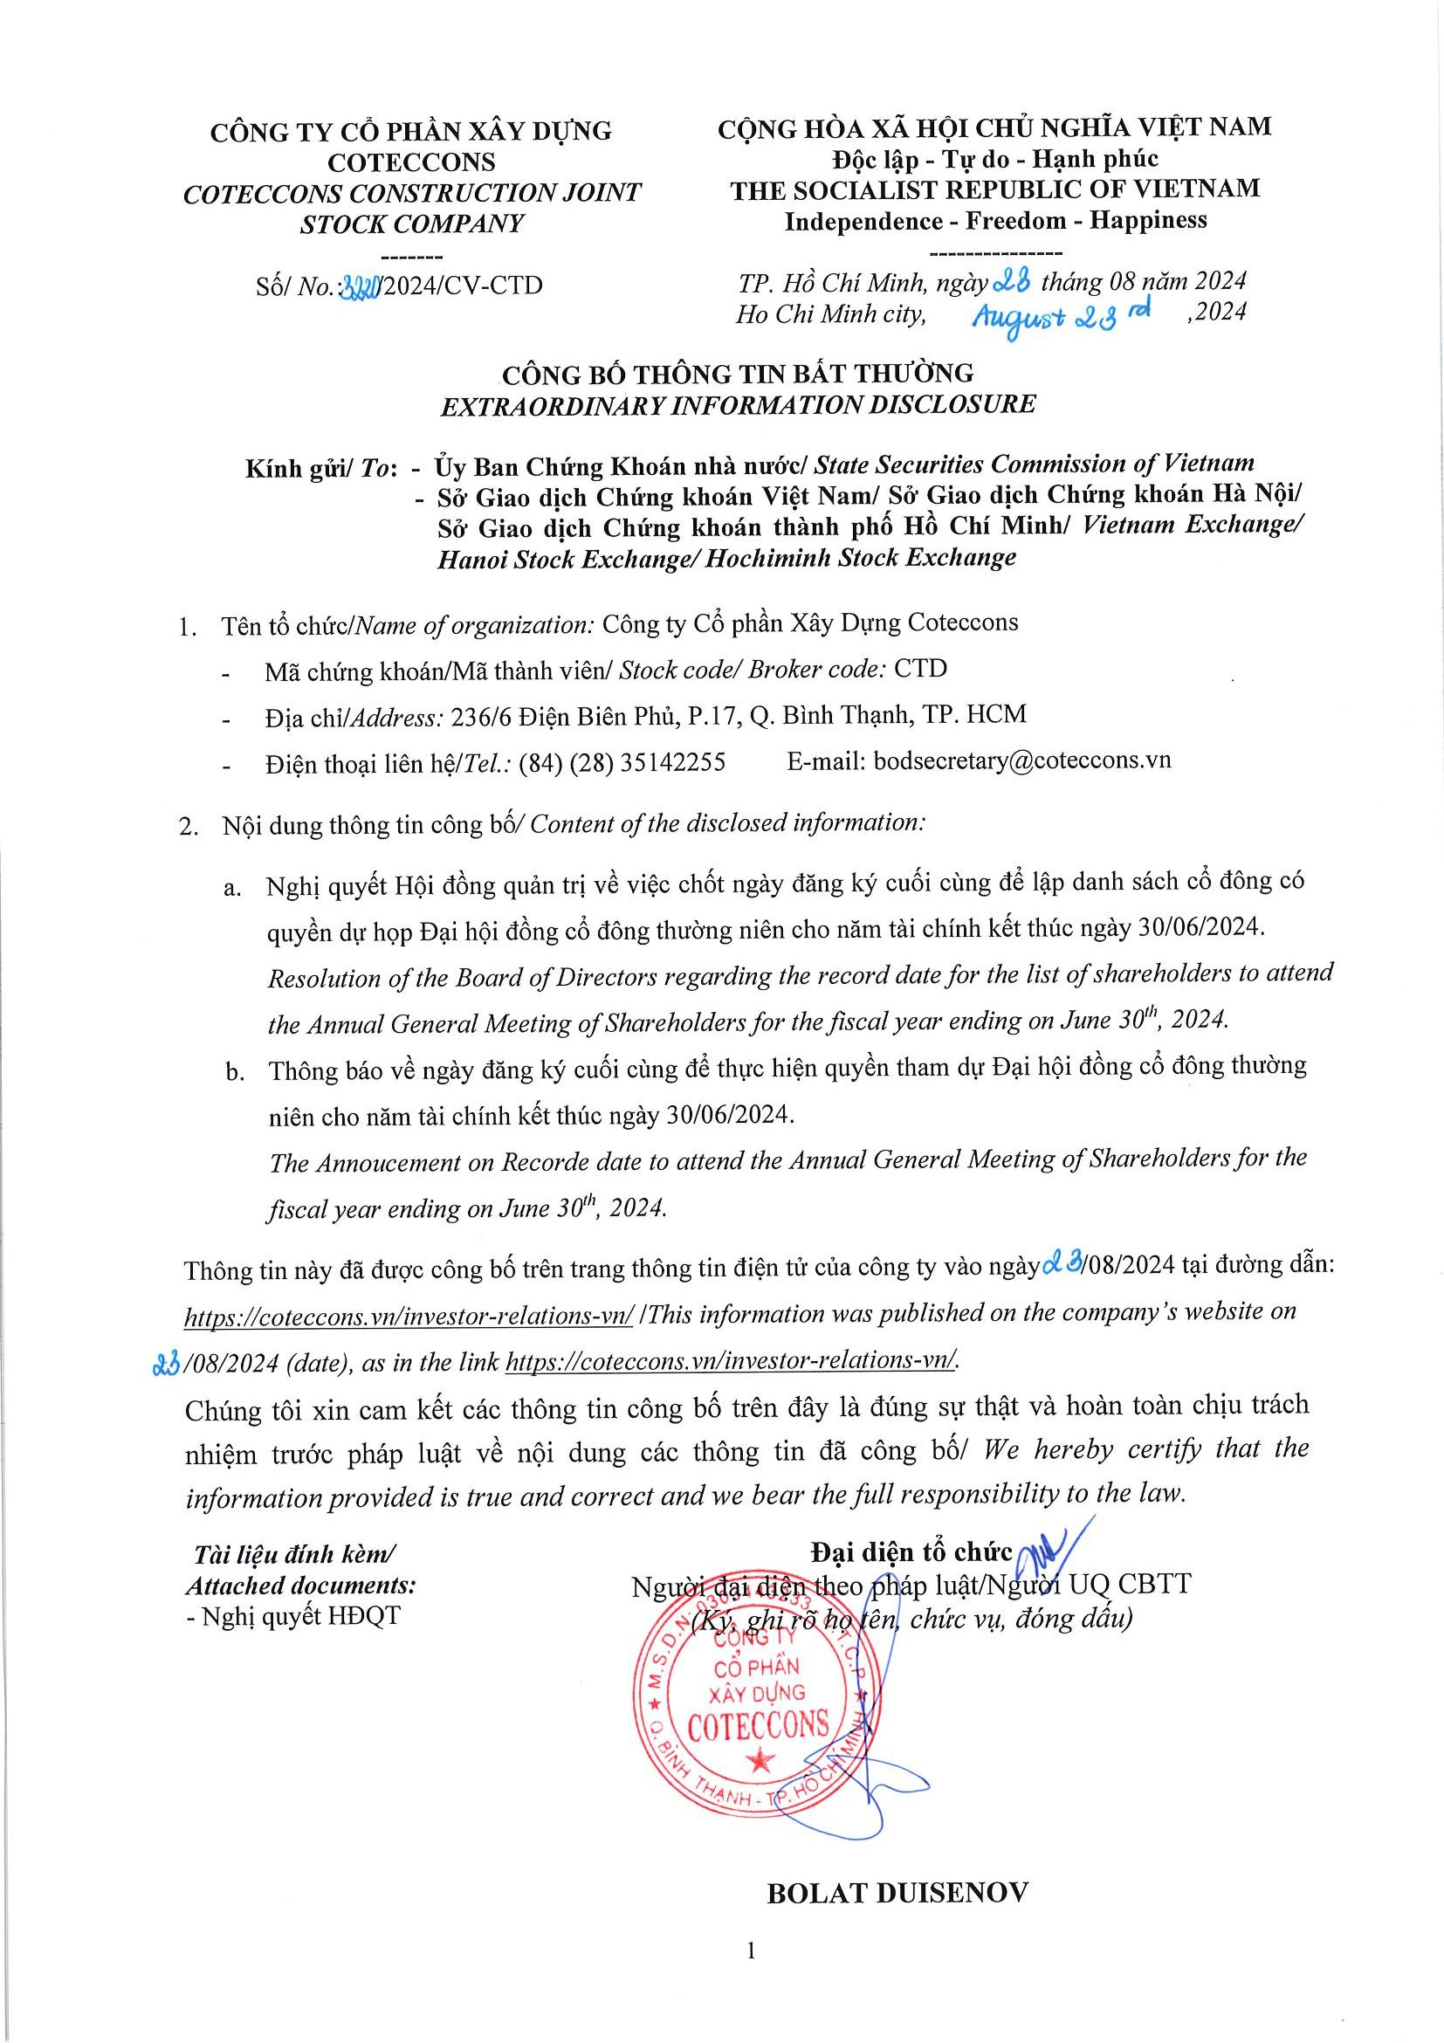OID.0.9.2342.19200300.100.1.1= MST:0303443233

COTECCO

Reason: I am the author of this document

Location: your signing location

NS

here

Date: 2024.08.23 17:25:23+07'00'

Foxit Reader Version: 10.1.0

